Муниципальное дошкольное образовательное учреждение
«Детский сад №55 комбинированного вида»

Проект
«Мы со спортом дружим»

Авторы:
Сергеева В.С. (воспитатель)
Микушева В.А. (инструктор по ФИЗО)

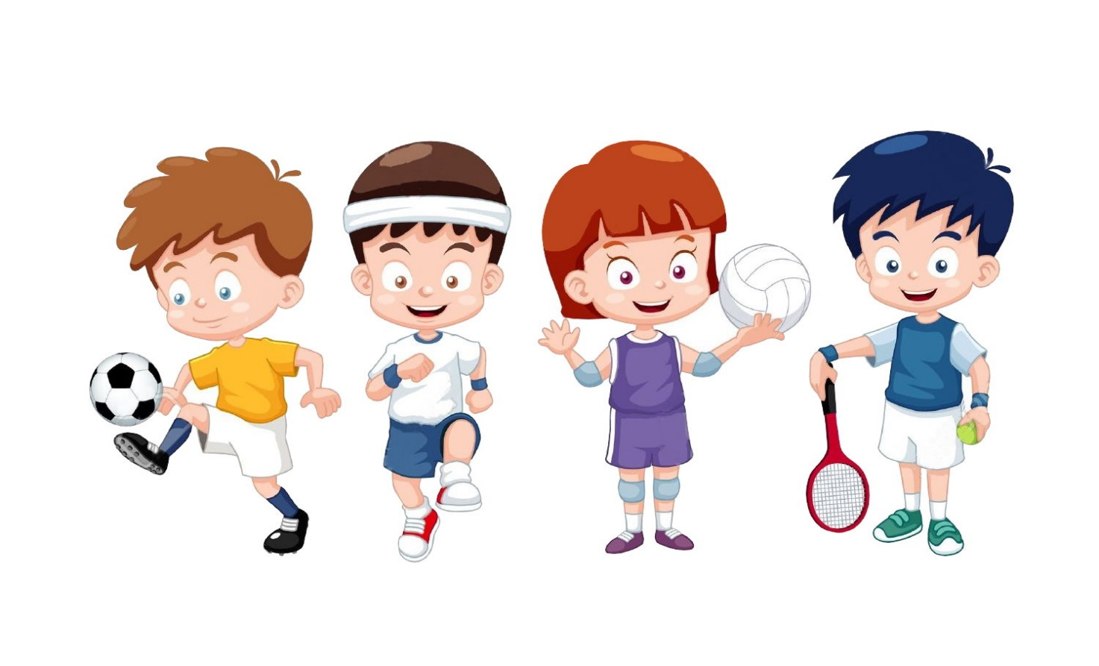
Ухта, 2020

Тема проекта: «Мы со спортом дружим!»
Проект: краткосрочный
Вид проекта: групповой
Продолжительность: 1 неделя
Участники:
- Воспитатель
- Дети старшего дошкольного возраста
- Инструктор по ФИЗО
Цель проекта: систематизация физкультурно-оздоровительной деятельности в дошкольном учреждении с вовлечением в неё всех участников образовательного процесса для сохранения здоровья воспитанников.
Задачи:
Образовательные:
- формировать у детей привычки соблюдать культурно - гигиенические навыки, выполнение основных движений, соблюдение режима, активности, отдыха, безопасности;
- освоение знаний о своем организме.
Оздоровительные
- охрана жизни и укрепление здоровья детей;
- развитие и укрепление костной, мышечной сердечно-сосудистой, дыхательной, нервной систем, внутренних органов дошкольников, развитие движений, закаливания.
Воспитательные:
- формирование нравственно-физических навыков;
- потребности в здоровом образе жизни;
- выработки у детей привычки к ежедневным занятиям физическими упражнениями как потребности в физическом совершенствовании.
Предполагаемый результат: снижение уровня заболеваемости; повышение уровня физической готовности; формирование осознанной потребности в ведении здорового образа жизни.
Актуальность: в общей системе всестороннего и гармонического развития человека физическое воспитание ребенка дошкольного возраста занимает особенное место. Именно в дошкольном детстве закладываются основы крепкого здоровья, правильного физического развития, высокой работоспособности. В эти годы происходит становление двигательной деятельности, а также начальное воспитание физических качеств.
Многие родители, к сожалению, недооценивают значения игр и спортивных развлечений для нормального физического развития ребенка, нанося тем самым непоправимый ущерб его здоровью. Родители не занимаются физическими упражнениями совместно с ребенком, не ходят со своими детьми в туристические походы. Ведь правильно организованные игры и спортивные развлечения укрепляют здоровье детей, закаливают организм, помогают развитию двигательного аппарата, воспитывают волевые черты характера, ценные нравственные качества, являются замечательным средством активного и разумного отдыха.
Вот почему проблема сохранения интереса к спорту у родителей и детей становится актуальной.
- Развивать у детей физические качества: общую выносливость, быстроту, силу, координацию, гибкость.
- Формировать представление о здоровье, его ценности, полезных привычках, укрепляющих здоровье, о мерах профилактики охраны здоровья.
- Воспитывать любовь к спорту, осознанное отношение к своему здоровью.
Этапы реализации программы.
Организационно – подготовительный:
Подборка методического и дидактического материала, разработка непосредственной образовательной деятельности по проекту, подборка художественной литературы, подбор подвижных игр в группе и на воздухе, подбор наглядного материала и консультаций для родителей.
Основной этап: создание предметно - развивающей среды, реализация проекта;
Заключительный этап: Анализ работы по данному разделу, проведение итогового спортивного развлечение, изучение методических рекомендаций по данной теме, презентация проекта на педагогическом совете.

№ | Образовательная область | Вид  деятельности | Формы работы с детьми
1 | Социально-коммуникативное развитие | речевая, игровая | Сюжетно –ролевая игра: «Мы спортсмены», «Едем в отпуск», «Вместе весело шагать»  Ситуация «Что мы будем делать если исчезнет спорт»
2 | Познавательное развитие | познавательная | Дидактические игры: «Спорт -это сила», домино «Спортивная семейка», Кому, что понадобиться»  Просмотр мультфильма Смешарики «Серии про спорт»  Просмотр презентации «Лучше буду делать я зарядку»
3 | Речевое развитие | речевая | Беседа: «Что такое спорт?», «Зачем мы делаем зарядку?»,  Загадки про спорт и ЗОЖ.
4 | Художественно-эстетическое развитие | изобразительная  творческая | Рисование «Спортивные предметы»  Конструирование «Стадион для спортсменов»
5 | Физическое развитие | игровая  двигательная | Проведение спортивного развлечения «Мы чемпионы»  Ритмическая зарядка  Игры с мячом  Подвижные игры народов миры  Веселые эстафеты

Перспективы дальнейшей работы:
Продолжать формировать интерес к спорту и физическим упражнениям.

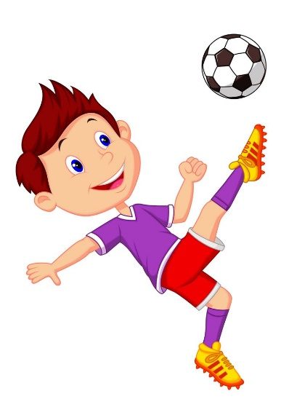
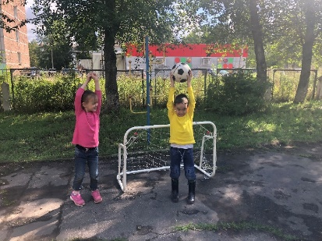

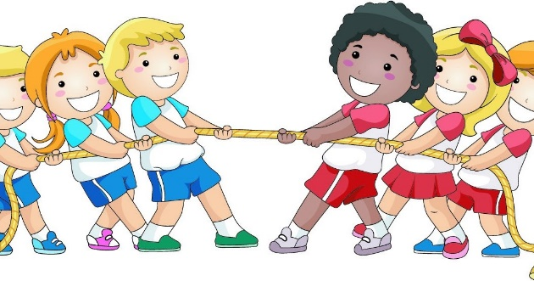
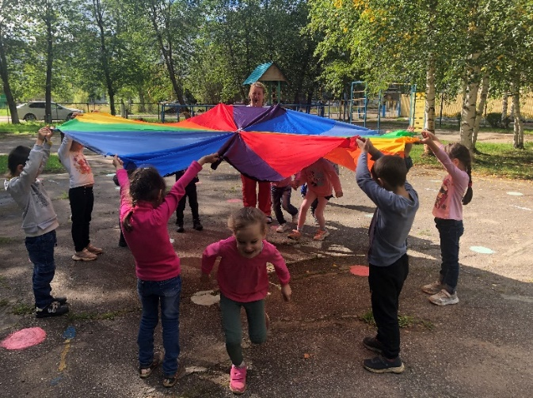
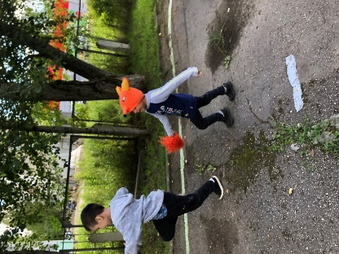
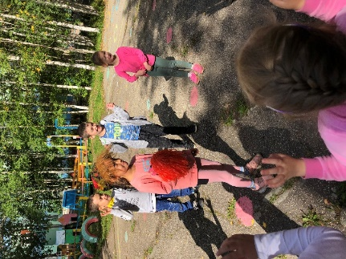
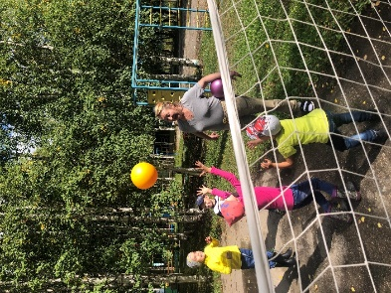
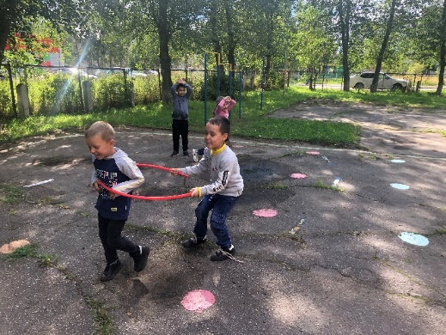

Спасибо за внимание!!!!

